**胡琛亮 内分泌代谢**

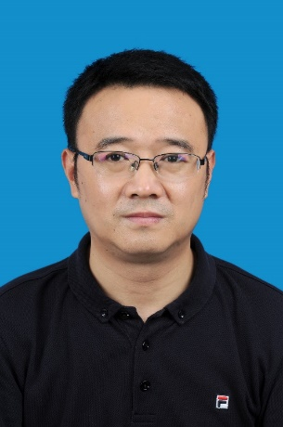

出生年月1976年12月

专业类别：专业学位

研究方向：糖尿病临床研究

邮箱：huchenliang1976122@126.com

个人简历（学历学位、医疗职称、教学职称、科研职称等）：

主任医师、副教授、硕士生导师。2000年毕业于皖南医学院临床医学系，毕业后一直在黄山市人民医院内分泌科工作，在上海瑞金医院进修一年，2011年6月获苏州大学内分泌专业医学硕士学位。

任职（行政任职、学术学会任职、社会兼职等）：

黄山市人民医院内分泌科行政主任、黄山市医学会内分泌糖尿病学分会主任委员、安徽省医学会内分泌学分会委员、安徽省医学会骨质疏松及骨矿盐学分会委员、安徽省医师协会内分泌代谢学医师分会常委、安徽省健康巡讲专家

科研、学术成果（承担课题、发表文章、获得奖励荣誉等）：

主持安徽省卫生健康科研项目1项、黄山市公共卫生创新发展研究计划项目1项、院内课题2项，新项目新技术5项，第一作者发表文章5篇，其中中文核心1篇，SCI收录1篇。获第三届黄山名医。